# Momentun

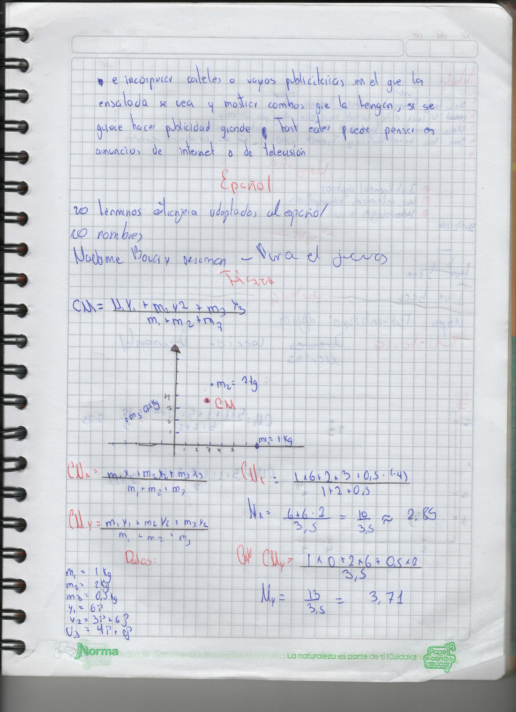♦Nombre: Ortega Jorge ♦Curso: 3ro FGI A   
♦Fecha: 2021/23/11 ♦Materia: Física

